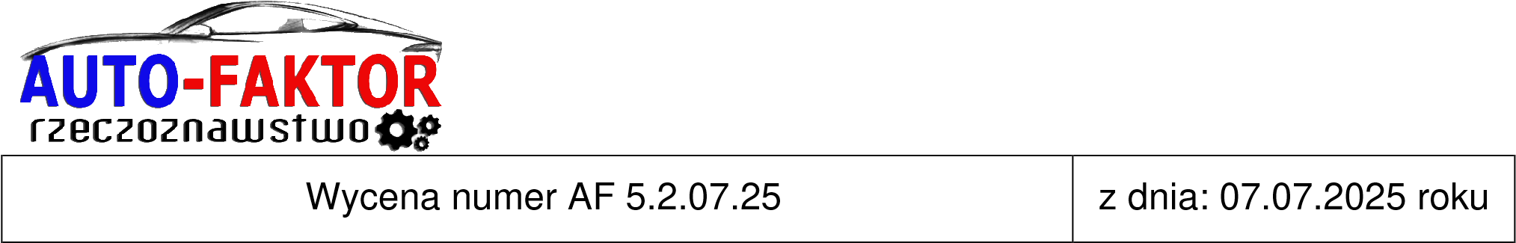
Rzeczoznawca maszyn i urządzeń inż. Michał Dudkiewicz RS 001462.
Rzeczoznawca certyfikowany, numer certyfikatu 528/12/15/18/22/24, wydany przez Centrum Certyfikacji Rzeczoznawców Polskiego Związku Motorowego, posiadające akredytację Centrum Akredytacji nr AC 091.
Biegły Skarbowy numer 159 na liście Biegłych Skarbowych Izby Skarbowej w Poznaniu w specjalności: wycena maszyn i urządzeń.
Naczelnik Urzędu Skarbowego w Kościanie
Zleceniodawca ....................................................................................................................................................
3012-SEE.7114.1533.2024 21 marca 2025 roku.
Zlecenie, pismo, znak ......................................................................... z dnia .....................................................
Oszacowanie wartości maszyny do cięcia ceramiki i kamienia.
Zakres Oceny: .....................................................................................................................................................
I. Podstawy wykonania zlecenia:
- Oględziny przedmiotowej używanej przecinarki stołowej do ceramiki i kamienia.
- Informacje cenowe uzyskane u producentów lub autoryzowanych przedstawicieli producentów maszyn o porównywalnych parametrach jak również przeprowadzone badania ofert na rynku maszyn używanych.
- Fotografie maszyn wykonane w czasie oględzin stanowią integralną część niniejszej
 | wyceny.
II. | Identyfikacja przedmiotu wyceny:
 | 1. Rodzaj maszyny: |  | przecinarka stołowa do ceramiki i kamienia
 | 2. Producent: |  | Techjet (według zlecenia)
 | 3. Model: |  | 800
 | 4. Kraj produkcji: |  | Chiny
 | 5. Rok produkcji: |  | 2002
 | 6. Numer fabryczny: |  | brak
 | 7. Wymiary stołu roboczego: |  | 810 x 590 [mm]
 | 8. Zasilanie: |  | 380 [V] / 4.8 [A]
 | 9. Moc silnika: |  | 2,2 [kW]
 | 10. Typ silnika: |  | Y90L-2 JB/T10391-2002
 | 11. Ciężar: |  | 150 [kg]
- Zastosowanie przecinarki stołowej do ceramiki i kamienia stanowiącej przedmiot niniejszej wyceny:
W maszynie tej silnik elektryczny napędza specjalnie zaprojektowaną do cięcia twardych materiałów, takich jak ceramika, gres, marmur czy granit tarczę tnącą, co pozwala na precyzyjne i szybkie przecinanie materiału. System chłodzenia wodnego zapobiega przegrzaniu tarczy i materiału, ogranicza pylenie i przedłuża żywotność tarczy. Stół roboczy z prowadnicami stabilizują materiał, umożliwiają precyzyjne przesuwanie i cięcie pod wybranym kątem. Operator przesuwa materiał wzdłuż tarczy lub opuszcza tarczę na materiał (w zależności od konstrukcji przecinarki). Tarcza tnie materiał wzdłuż zaplanowanej linii. Woda spływa na tarczę i miejsce cięcia, chłodząc i oczyszczając obszar pracy. Przecinarki stołowe mają osłony tarczy i wyłącznik awaryjny, co minimalizuje ryzyko wypadków.
- Fotografie wycenianej przecinarki stołowej do cięcia ceramiki i kamienia.
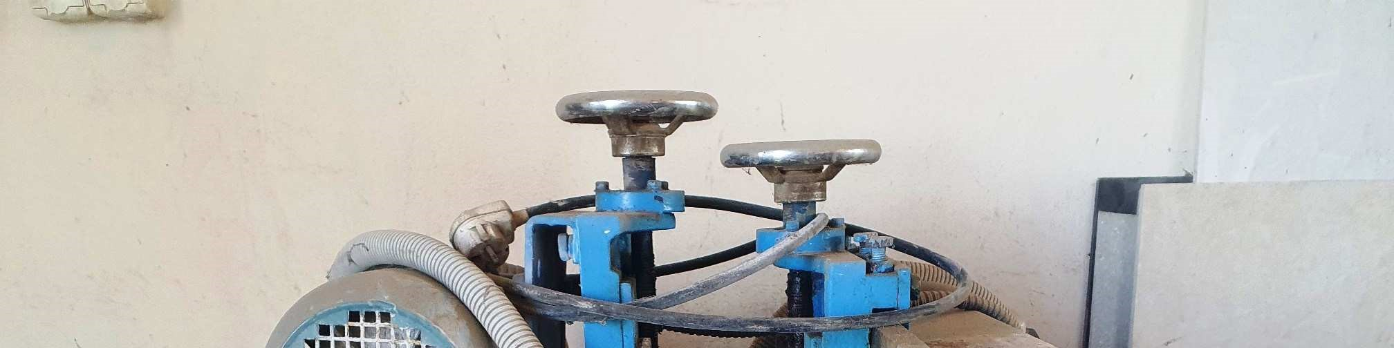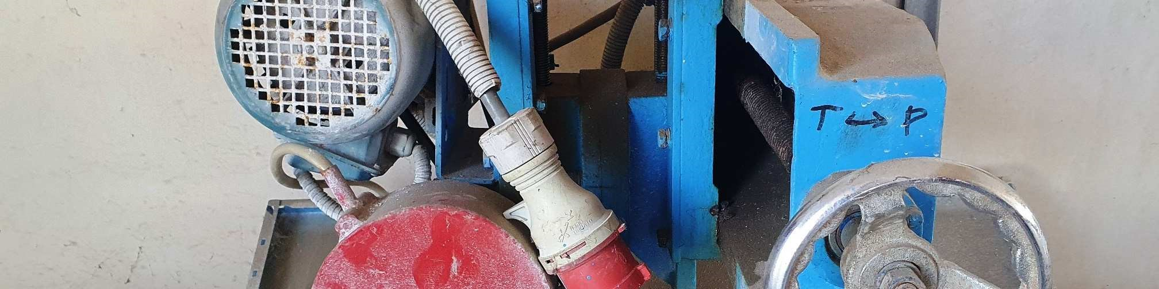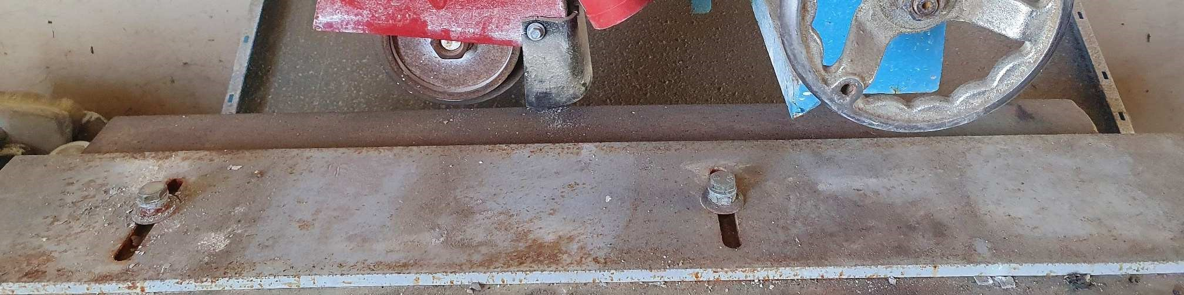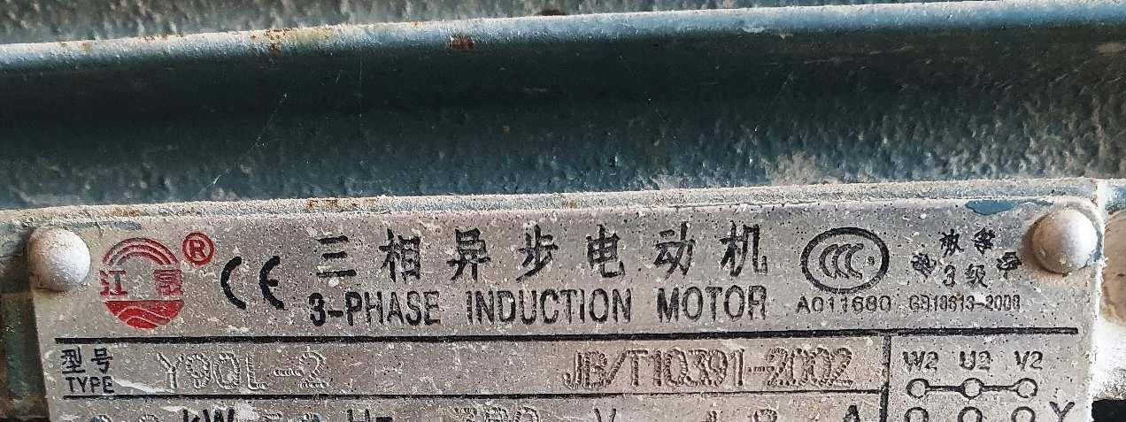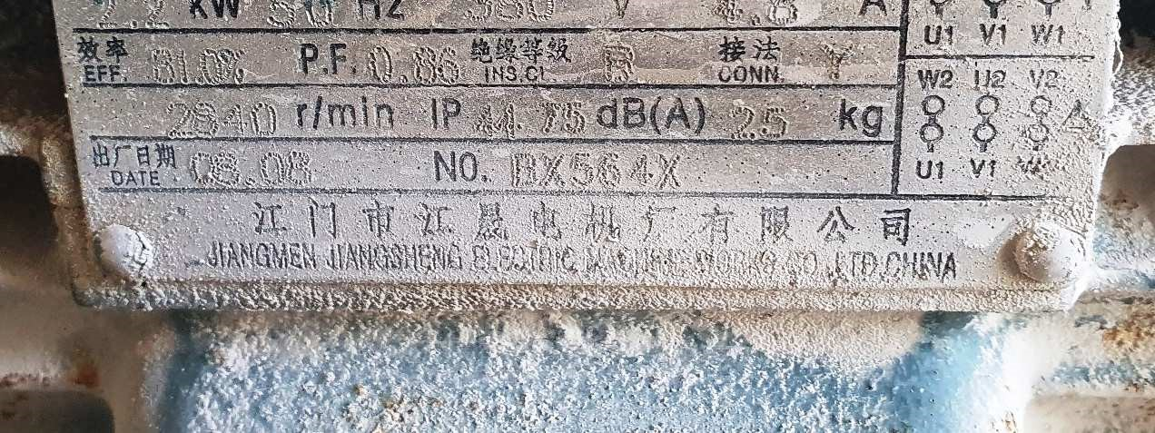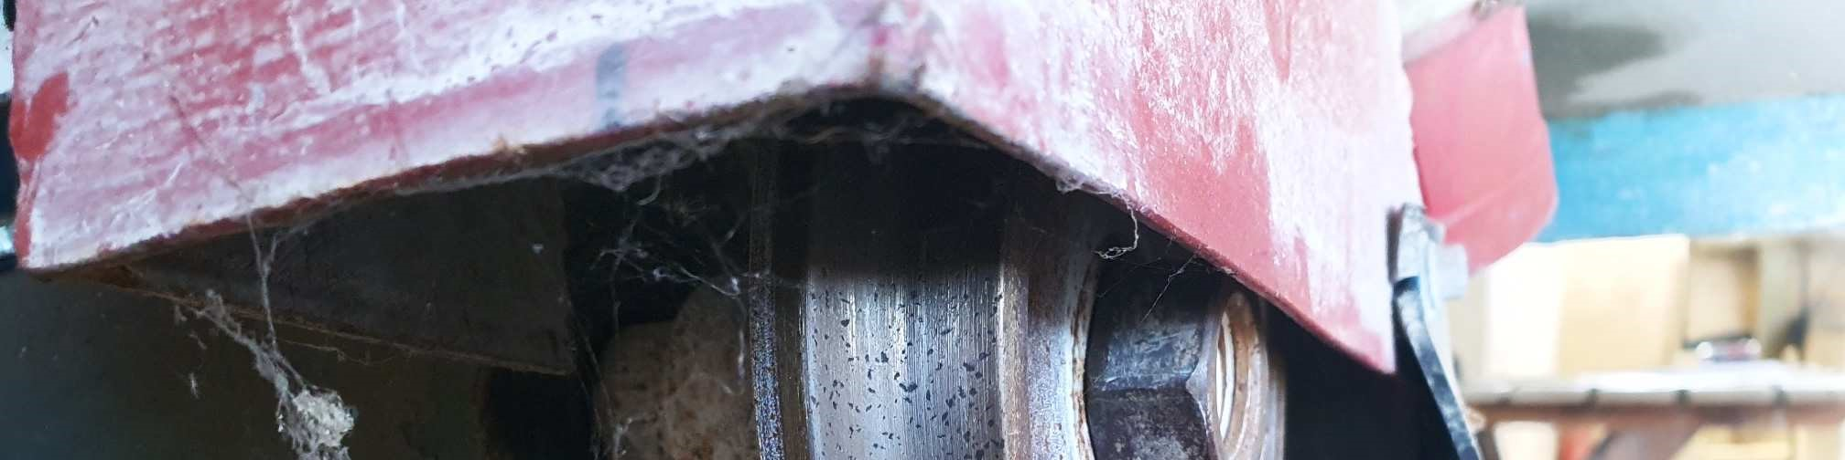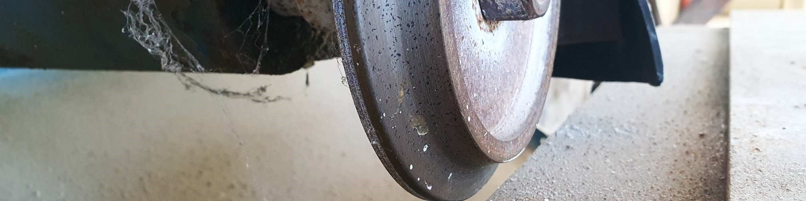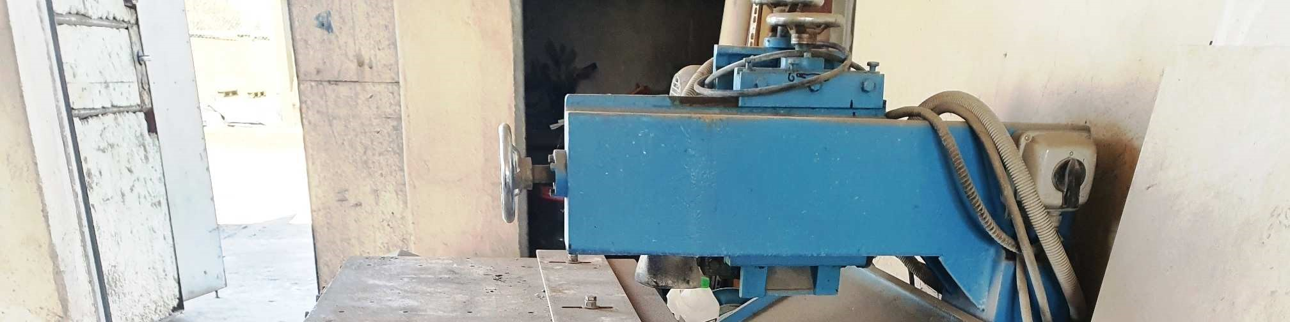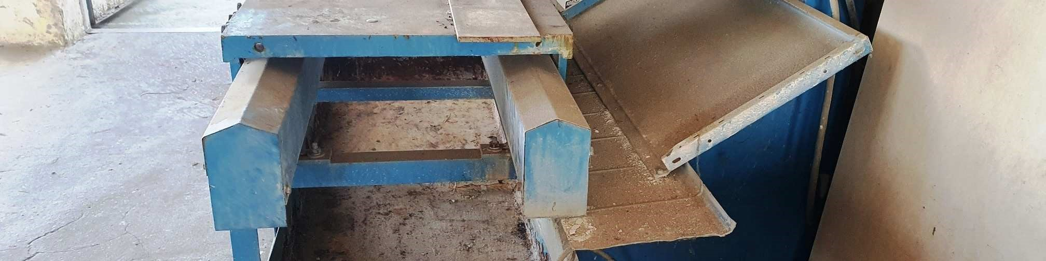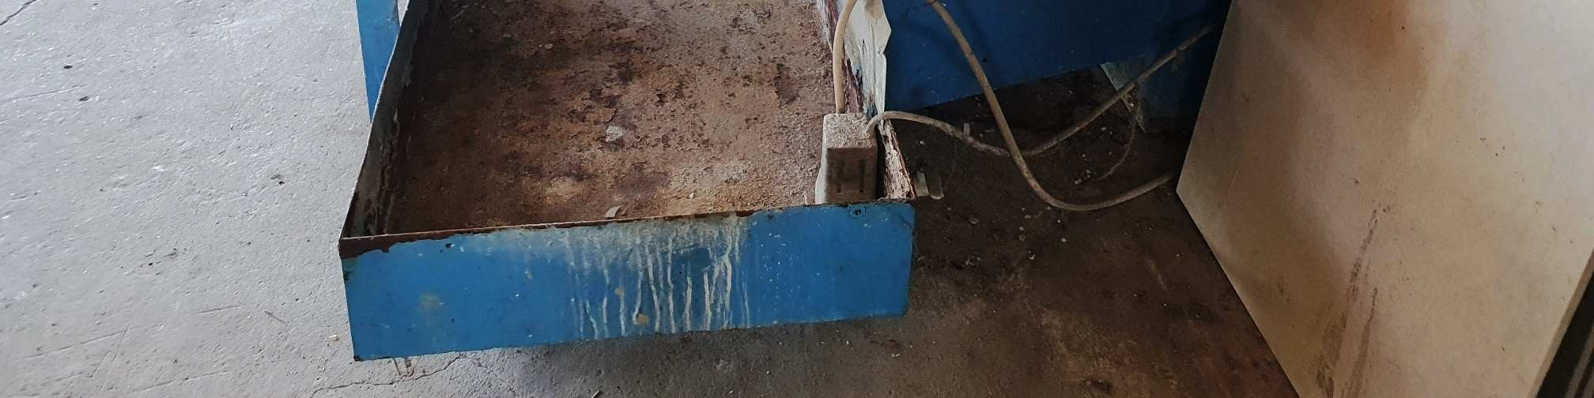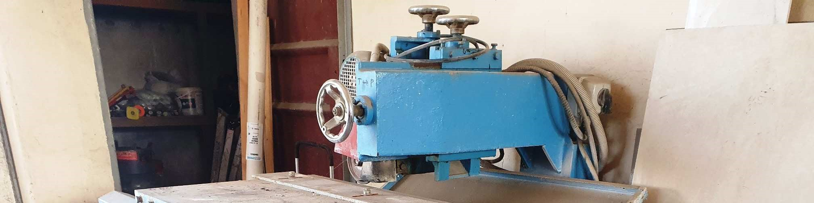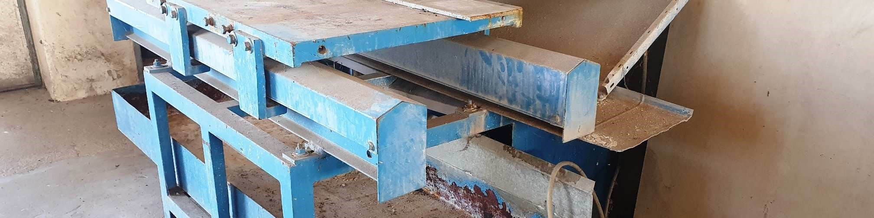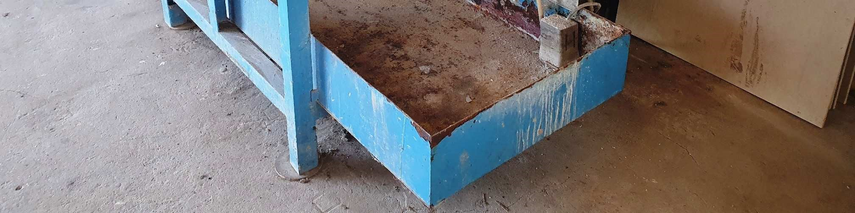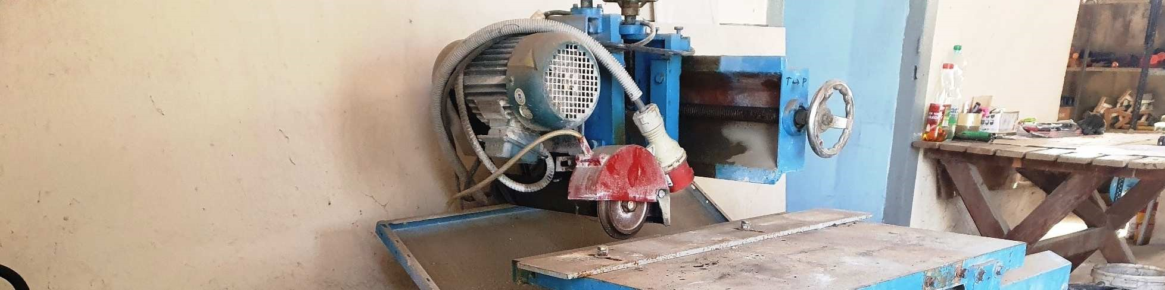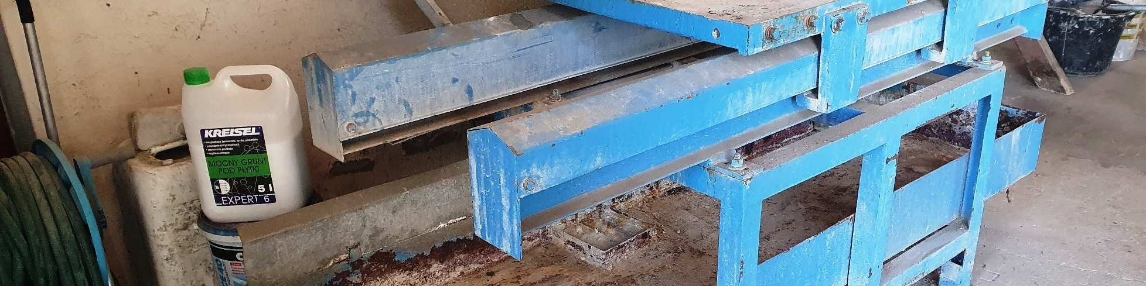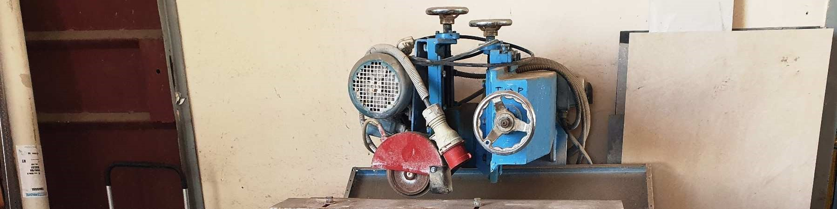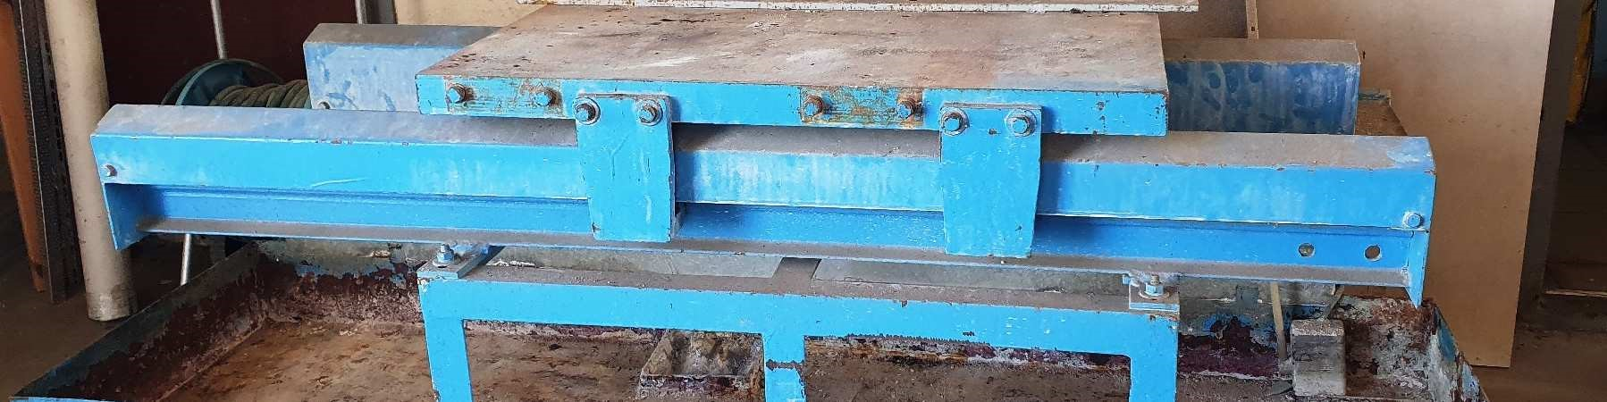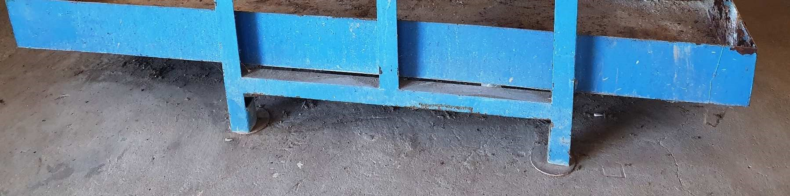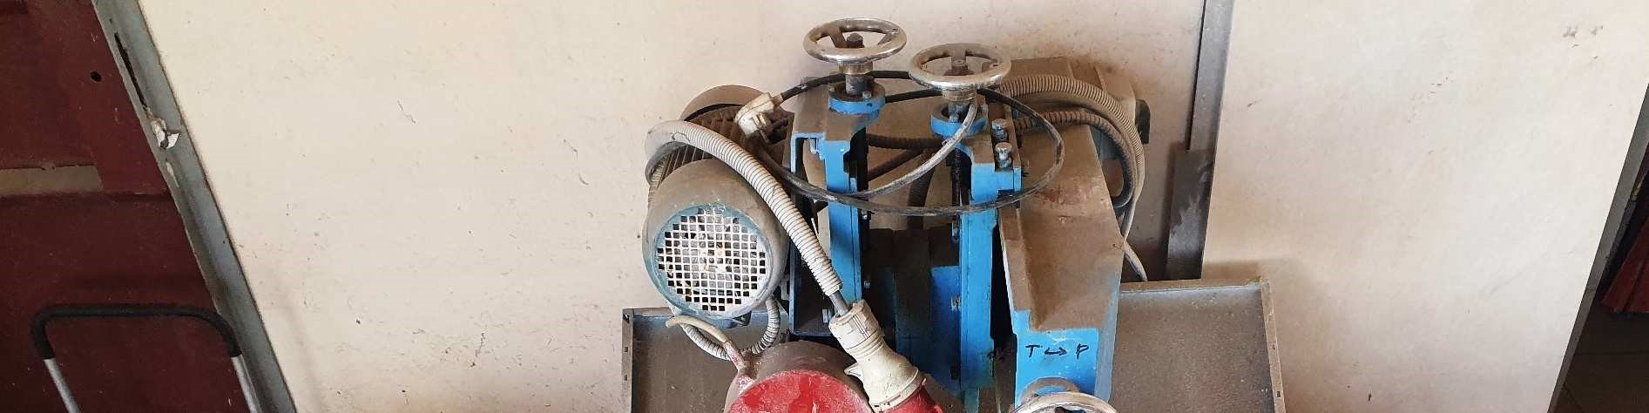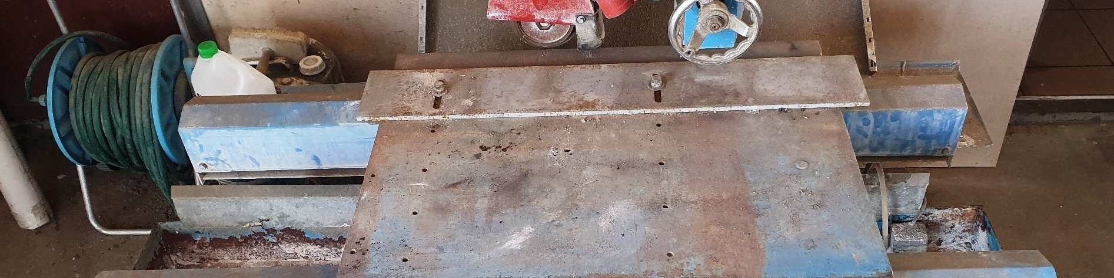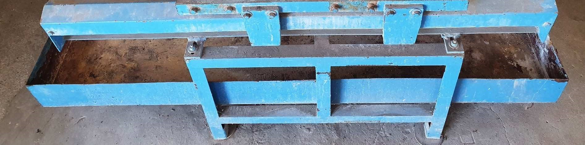

- Uwagi i postanowienia końcowe.
Przedstawiona do oględzin zidentyfikowana na wstępie maszyna do cięcia ceramiki i kamienia jest wyłączona z eksploatacji. Jej stan wizualny oraz kompletność dokumentują fotografie wykonane w dniu przeprowadzenia oględzin.
Mając na uwadze brak możliwości zweryfikowania stanu technicznego maszyny oraz poprawności jej działania, jej wartość w stanie przedstawionym do oględzin szacuję na kwotę: 3800 zł (netto).

Wydając niniejszą wycenę rzeczoznawca ds. wycen maszyn i urządzeń zastrzega, że nie bierze odpowiedzialności za ukryte wady i uszkodzenia części oraz wady montażu wycenianej maszyny stolarskiej.

